一图读懂《节水装备高质量发展实施方案（2025—2030年》

发布时间：2025-11-03 10:02 来源：节能与综合利用司
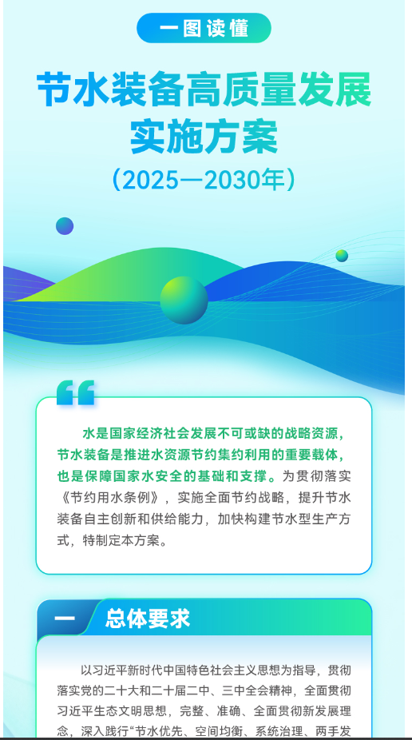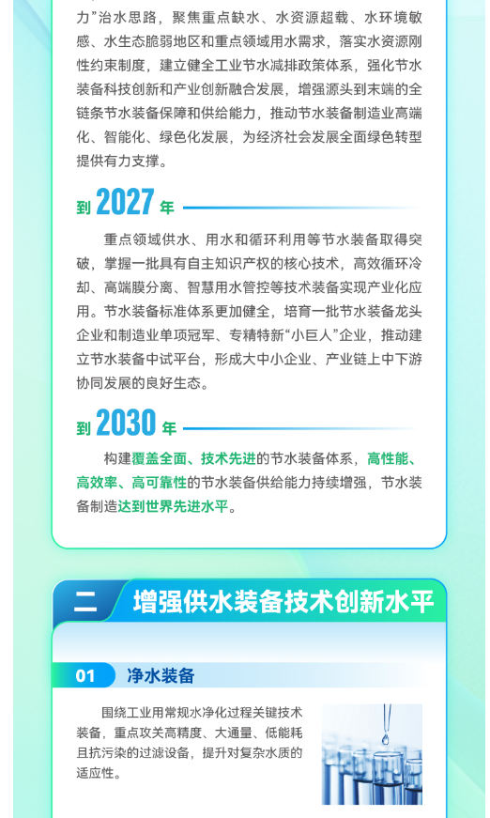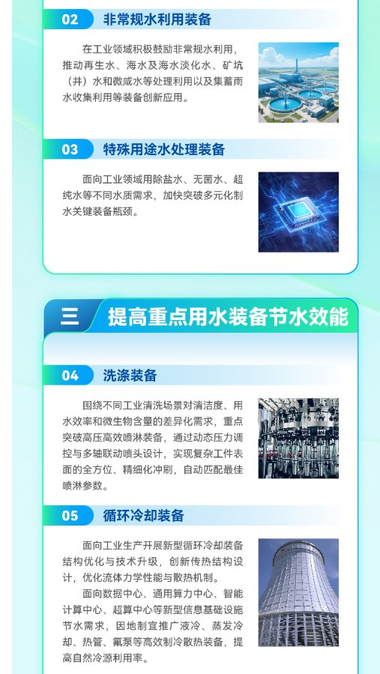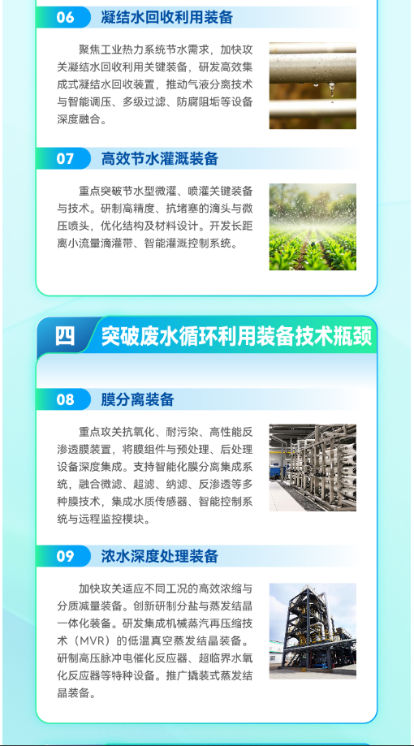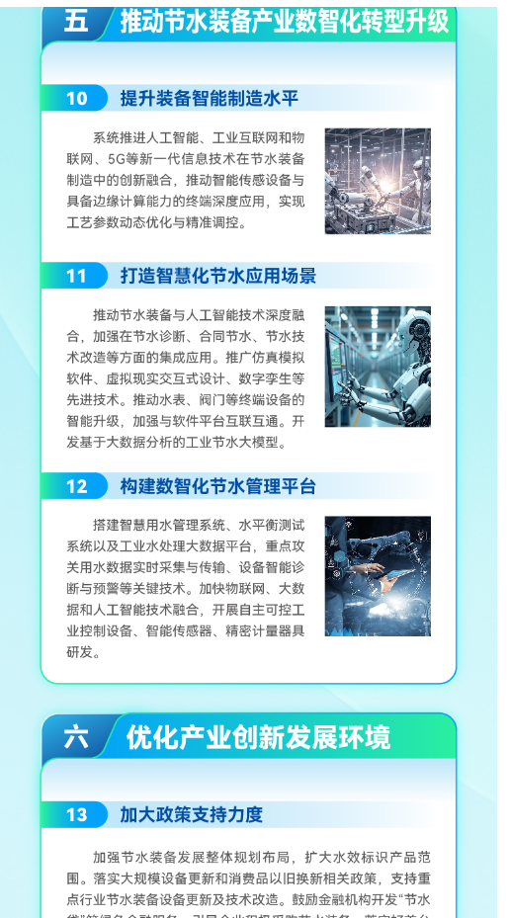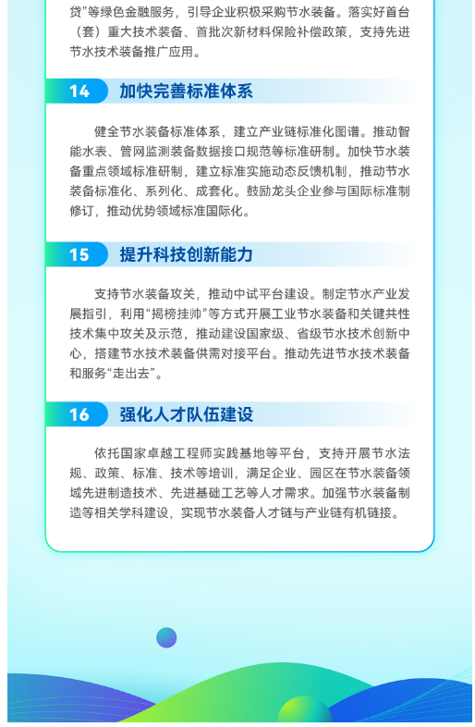
https://www.miit.gov.cn/zwgk/zcjd/art/2025/art_8eb39c92b0e44785b04cf500cdc99e0d.html

